2009年全国高中应用物理知识竞赛试题
一.本题包括10小题, 每小题5分, 共50分, 在每小题给出的四个选项中, 有的小题只有一个选项正确, 有的小题有多个选项正确,请把符合题目要求的选项序号填入题后的( )内, 全选对的得5分, 选不全的得3分, 有选错或不选的得0分.
- 有些楼道照明灯的控制电路具有这样的功能, 当楼道里很昏暗时, 出现声音灯就开启,而在楼道里明亮时, 即使有声音灯也没有反应, 既可以方便照明, 又可以节约用电, 这的照明灯的控制电路中, 一定接入了哪几种传感器( )
A.温度传感器 B.光传感器 C.声音传感器 D.热传感器
- 计算机中用的光盘驱动器.可使光盘以恒定角速度转动, 光盘上凸凹不平的小坑就是存贮的数据信息记录, 激光头发出激光在扫描这些凸凹不平的小坑的过程中, 可读取相就的数据信息, 要求激光头在读取数据过程中, 每秒读取的数据量相同, 那么光盘上凸凹不平的小坑的密集程度应为 ( )
A.越靠近内圈越密集 B. 越靠近外圈越密集
C.中间位置最密集 D. 各处密集程度相同
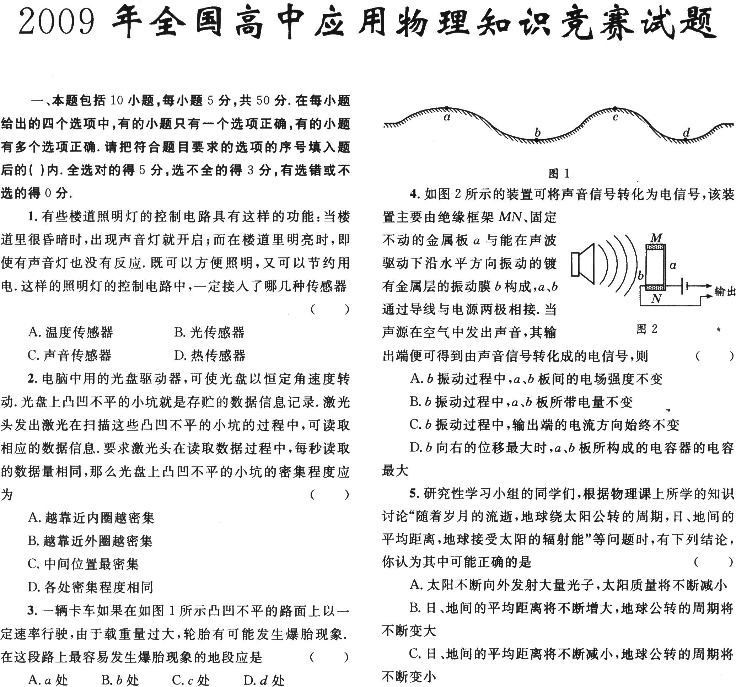
- 一辆卡车如果在如图1所示凸凹不平的路面上以一定速率行驶, 由于载重量过大, 轮胎有可能发生爆胎现象, 在这段路上最容易发生爆胎现象的地段应是 ( )
A. a处 B. b处 C. c处 D. d处
- 如图2所示的装置可将声音信号转化为电信号, 该装置主要由绝缘框架MN、固定不动的金属板a与能在声波驱动下沿水平方向振动的镀有金属层的振动膜b构成, a、b通过导线与电源两极相接, 当声源在空气中发出声音, 其输出端便可得到由声音信号转化成的电信号, 则 ( )
  - b振动过程中, a、b板间的电场强度不变
  - b振动过程中, a、b板所带电量不变
  - b振动过程中, 输出端的电流方向始终不变
  - b向右的位移最大时, a、b板所构成的电容器的电容最大
- 研究性学习小组的同学们, 根据物理课上所学的知识讨论 “随着岁月的流逝, 地球绕太阳公转的周期, 日、地间的平均距离, 地球接受太阳的辐射能”等问题时, 有下列结论，你认为其中可能正确的是 ( )
  - 太阳不断向外射大量光子, 太阳质量将不断减小
  - 日、地间的平均距离将不断增大, 地球公转的周期将不断变大
  - 日、地间的平均距离将不断减小, 地球公转的周期将不断变小
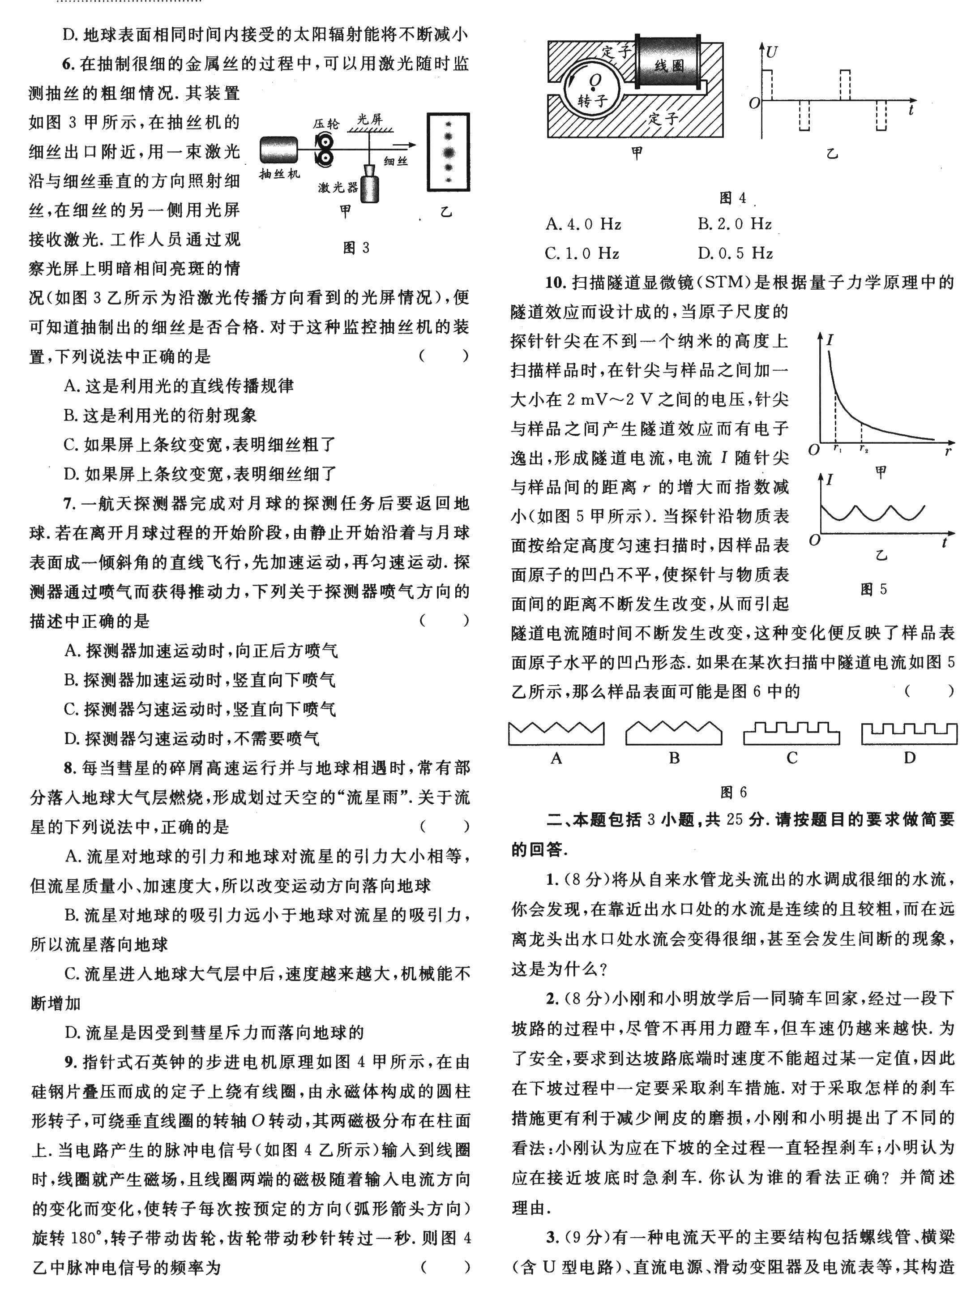
  - 地球表面相同时间内接受的太阳辐射能将不断减小
- 在抽制很细的金属丝的过程中, 可以用激光随时监测抽丝的粗细情况, 其装置如图3甲所示, 在抽丝机的细丝出口附近, 用一束激光沿与细丝垂直的方向照射细丝,在细丝的另一侧用光屏接收激光.工作人员通过光屏上明暗相间亮斑的情况(如图乙所示为沿激光传播方向看到的光屏情况), 便可知道抽制出的细丝是否合格. 对于这种监控抽丝机的装置, 下列说法中正确的是 ( )
  - 这是利用了光的直线传播规律
  - 这是利用光的衍射现象
  - 如果屏上条纹变宽, 表明细丝粗了
  - 如果屏上条纹变宽, 表明细丝细了
- 一航天探测器完成对月球的探测任务后要返回地球, 若在离开月球过程的开始阶段, 由静止开始沿着与月球表面成一倾斜角的直线飞行, 先加速运动, 再匀速运动, 探测器通过喷气而获得推动力, 下列关于探测器喷气方向的描述中正确的是 ( )
  - 探测器加速运动时, 向正后方喷气
  - 探测器加速运动时, 竖直向下喷气
  - 探测器匀速运动时, 竖直向下喷气
  - 探测器匀速运动时, 不需要喷气
- 每当彗星的碎屑高速运行并与地球相遇时, 常有部分落入大气层燃烧, 形成划过天空的“流星雨”, 关于流星的下列说中, 正确的是 ( )
  - 流星对地球的引力和地球对流星的引力大小相等,但流星质量小、加速度大, 所以改变运动方向落向地球
  - 流星对地球的引力远小于地球对流星的引力, 所以流星落向地球
  - 流星进入地球大气层中后, 速度越来越大, 机械能不断增加
  - 流星是因受到彗星斥力而落向地球的
- 指针式石英钟的步进电机原理如图4甲所示, 在由硅钢片迭压而成的定子上绕有线圈, 由永磁体构成的圆柱形转子, 可绕垂直线圈的转轴O转动,其两磁极分布在柱面上, 当电路产生的脉冲电信号(如图4乙所示)输入到线圈时, 线圈就产生磁场, 且线圈两端的磁极随着输入电流方向的变化而变化,使转子每次按预定的方向(弧形箭头方向)旋转180˚,转子带动齿轮, 齿轮带动秒针转过一秒, 则图4乙中脉冲电信号的频率为( )
A.4.0Hz B. 2.0Hz C. 1.0Hz D. 0.5Hz
- 扫描隧道显微镜(STM)是根据量子力学原理中的隧道效应而设计成的, 当原子尺度的探针针尖在不到一个纳米的高度上扫描样品时, 在针尖与样品之间加一大小在2mV~2V之间的电压, 针尖与样品之间产生隧道效应而有电子逸出, 形成隧道电流, 电流I随针尖与样品间的距离r的增大而指数减小(如图5甲所示).当探针沿物质表面按给定高度匀速扫描时, 因样品表面原子的凹凸不平,使探针与物质表间的距离不断发生改变, 从而引起隧道电流随时间不断发生改变, 这种变化便反映了样品表面原子水平的凹凸形态.如果在某次扫描中隧道电流如图5乙所示, 那么样品表面可能是图6中的 （ ）

二.本题包括3小题, 共25分, 请按题目的要求做简要的回答
1.(8分)将从自来水管龙头流出的水调成很细的水流, 你会发现, 在靠近出水口处的水流是连续的且较粗, 而在远离龙头的出水口处水流会变得很细,甚至会发生间断的现象, 这是为什么?
2.(8分)小刚和小明放学后一同骑车回家,经过一段下坡路的过程中, 尽管不再用力蹬车, 但车速仍越来越快, 为了安全, 要求到达坡路底端时速度不能超过某一定值, 因此在下坡过程中一定要采取剎车措施. 对于采取怎样的剎车措施更有利于减少闸皮的磨损, 小刚和小明提出不同的看法:小刚认为应在下坡的全过程一直轻捏剎车;小明认为应在接近坡底时急剎车, 你认为谁的看法正确?并简述理由.
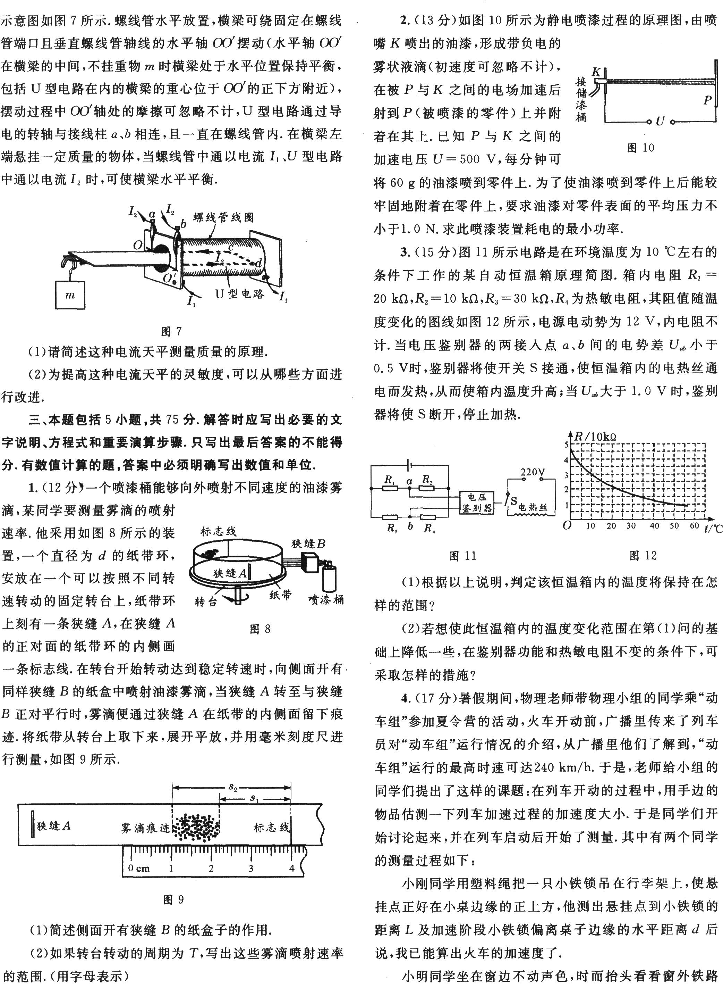
3.(9分)有一种电流天平的主要结构包括螺线管, 横梁(含U型电路)、直流电源、滑动变阻器及电流表等, 其构造示意如图7所示, 螺线管水平放置, 横梁可绕固定的螺线管端口且垂直螺线的水平轴OO’摆动(水平轴OO’在横梁的中间, 不挂重物m时横梁处于水平位置保持平衡,包括U电路在内的横梁的重心位于OO’的正下方附近),摆动过程中OO’轴处的摩擦可忽略不计, U型电路通过导电的转轴与接线柱a、b相连, 且一直在螺线管内, 在横梁左端悬挂一定质量的物体, 当螺线管中通以电流I₁、U型电路中通以电流I₂时, 可使横梁水平平衡.
(1)请简述这种电流天平测量质量的原理
(2)为提高这种电流天平的灵敏度, 可以从哪些方面进行改进.
三、本题包括5小题, 共75分, 解答时就写出必要的文字说明, 方程式和重要演算步骤, 只写出最后答案的不能得分, 有数值计算的题, 答案中必须明确写出数值和单位.
1.(12分)一个喷漆桶能够向外喷射不同速度的油漆雾滴, 某同学要测量雾滴的喷射速率, 他采用如图8所示的装置, 一个直径为d的纸带环安放在一个可以按照不同转速转动的固定转台上, 纸带环上刻有一条狭缝A,狭缝A的正对面的纸带环的内侧画一条标志线.在转台开始转动达到稳定转速时, 向侧面开有同样狭缝B的纸盒中喷射油漆雾滴,当狭缝A转至与狭缝B正对平行时, 雾滴便通过狭缝A在纸带的内侧面留下痕迹.将纸带从转台上取下来, 展开平放, 并用毫米刻度尺进行测量, 如图9所示
(1)简述侧面开有狭缝B的纸盒子的作用
(2)如果转台转动的周期为T, 写出这些雾滴喷射速率的范围(用字母表示)
2.(13分)如图10所示为静电喷漆过程的原理图, 由喷嘴K喷出的油漆, 形成带负电的雾状液滴 (初速度可忽略不计), 在被P与K之间的电场加速后射到P(被喷漆的零件)上并附着在其上, 已知P与K之间的加速电压U=500V,每分钟可将60g的油漆喷至零件上, 为了使油漆喷到零件上后能较牢固地附着在零件上, 要求油漆对零件表面的平均压力不小于1.0N, 求此喷漆装置耗电的最小功率.
3.(15分)图11所示电路是在环境温度为10℃左右的条件下工作的某自动恒温箱原理简图:箱内电阻R₁=20KΩ, R₂=10KΩ,R₃=30KΩ,R₁为热敏电阻, 其阻值随温度变化的图线如图12所示, 电源电动势为12V,内电阻不计, 当电压临别器的两接入点a、b间的电势差U_{ab}小于0.5V时, 临别器将使开关S接通, 使恒温箱内的电热丝通电而发热, 从而使箱内温度升高;当U_{ab}大于1.0V时, 临别器将使S断开, 停止加热.
(1)根据以上说明, 判定该恒温箱内的温度将保持在怎样的范围?
(2)若想使此恒温箱内的温度变化范围在第(1)问的基础上降低一些, 在临别器功能和热敏电阻不变的条件下, 可采取怎样的措施?
4.(17分)暑假期间, 物理老师带物理小组的同学乘 “动车组”参加夏令营的活动, 火车开动前, 广播里传来了列车员对 “动车组”运行情况的介绍, 从广播里他们了解到, “动车组”运行的最高时速可达240km/h,于是,老师给小组的同学们提出了这样的课题:在列车开动的过程中, 用手边的物品估测一下列车加速过程的加速度大小, 于是同学们开始讨论起来, 并在列车启动后开始了测量, 其中有两个同学的测量过程如下:
小刚同学用塑料绳把一只小铁锁吊在行李架上, 使悬挂点正好在小桌边缘的正上方,他测出悬挂点至小铁锁的距离L及加速阶段小铁锁偏离桌子边缘的水平距离d后说, 我已能算出火车的加速度了.
小明同学坐在窗边不动声色, 时而抬头看看窗外铁路边的里程碑(每隔100m有一个里程碑), 时而看看自己的手表, 往复了几次, 依次记录下列车通过相邻里程碑之间距离所用时间t₁、t₂、t₃…….在别人还在忙碌时, 小明宣布说 “我已测出了火车的加速度”
请你判断一下, 以上同学的方法能否测出加速度, 如果不能, 请说明理由;如果能, 请通过计算说明他们的测量结果各是什么,并对于小刚和小明的测量方法说出评价.
5.(18分)已知地球和火星都在同一平面上绕太阳做圆周运动, 火星轨道半径R_{m}为地球轨道半径R₀的1.5倍, 若要从地球向火星发射探测器, 可以先用火箭对探测器进行加速, 使之成为一个沿地球轨道绕太阳运行的人造行星(此时地球对探测器的引力可以忽略不计), 然后在适当时刻点燃与探测器连在一起的火箭发动机,在短时间内使探测器沿原运动方向加速, 当其速度增到适当值时, 探测器沿着一个椭轨道运动, 这个椭圆轨道的近日点和远日点分别与地球轨道和火星轨道相切, 并且在探测器到达远日点时, 恰好火星也运动到该点, 从而使探测器正好射到火星上, 如图13所示.
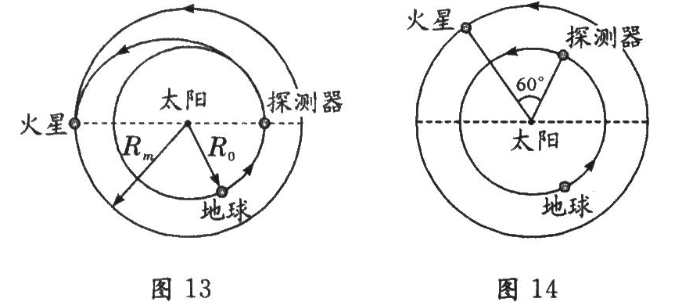
当探测器脱离地球并沿地球公转轨道稳定运动后, 在某年3月1日零时,经观测计算知火星与探测器对太阳所张角度为60˚, 如图14所示, 问应在何年何月何日点燃探测器上的火箭发动机方能使探测器恰好落在火星表面(时间计算仅需精确到日)已知地球半径为R_{e}=6.4×10⁶m,重力加速度g取9.8m/s²

